2018研究生数学建模竞赛题目：

农产品滞销风险评估问题
农产品滞销在我国农村一直是一个大问题，而且国内的农产品滞销几乎快成了年年都发生的大概率事件。从洋葱滞销、芹菜滞销、卷心菜滞销等农产品滞销潮一波接一波，怎样有效解决农产品滞销问题成了农民和政府的一块心病。由于不了解市场需求，农民的盲目跟风是农村经济发展中一直存在的问题。当某种农产品出现高价年份特赚钱的时候，大家就会一哄而上来年都种植这种农产品，结果就是这种产品的严重供过于求。而当这种农产品巨大亏损的时候，大家又都同时大量减少甚至停止该种农作物的种植，结果导致该种农产品供不应求，价格暴涨。就这样，价格暴涨暴跌，陷入一个周期性循环。农民辛辛苦苦种出的农产品出现滞销，导致一年的劳动打了水漂不说，还要倒贴生产成本，着实令人心疼这些农民（图1）！
为解决农产品滞销问题，人们提出了诸如生产前的订单农业方法和出现滞销后借助营销手段的解决方法等，但这些方法或是由于前期准备成本太大周期较长，或是只能解一时之急，治标不治本。实际上，在进行农产品种植前，农民若能事先了解将要生产的农产品出现滞销的风险，就会对来年该农产品生产计划有所改变，避免出现伤筋动骨的农产品滞销风险。但是，当前有效可行的评估我国农产品出现滞销风险的方法几乎没有。因此，面对我国农产品生产环境比较繁杂的情况和农产品的周期性一般比较固定的特点，借助公共的数据资源，给出农产品滞销风险评估方法是一件很有意义的工作。请同学们用数学建模的方式给出评估任何一种农产品滞销程度的量化指标和评价方法，数学建模中需要的数据或信息可以从公开资料获得，具体要完成的任务为：
- 在某一农产品发生滞销前的一段时间里，市场、报纸、广播及互联网等媒体会有直接或间接与该农产品有关的消息或现象出现，请根据以往出现的滞销农产品在如上媒体的消息及现象，选出至少4个导致农产品滞销的最主要的因素。同时要说明选择这些因素的理由。在选择这些因素时，主要依据的参考内容和数据要可以通过互联网等公开媒体信息查到；
- 针对如上选出的因素，构造出评价农产品滞销风险等级的量化指标和计算公式，该计算公式要能对任何一个农产品下一生产周期出现滞销的风险给出“很大、大、不大、小、很小”5个等级的评定结果，同时说明你给出这5个等级的依据；
- 根据任务2的计算公式评定结果，给出评价任何一个农产品下一生产周期出现滞销的风险的方法，并用实际案例说明你给出的农产品滞销风险评价方法的可行性和科学性；
- 给国家农业部门主管写一封推荐你“农产品滞销风险评价方法”的信，信中要给出怎样在现实中有效实施你的评估方法的内容。

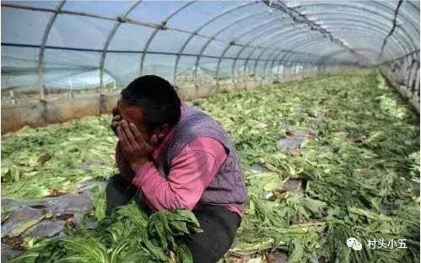
图1

